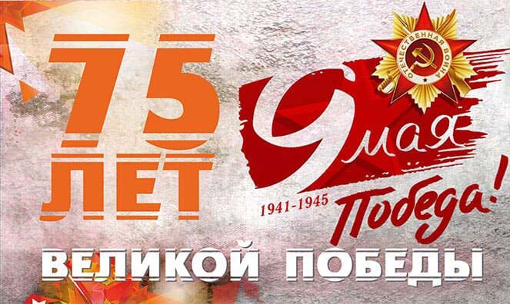 | 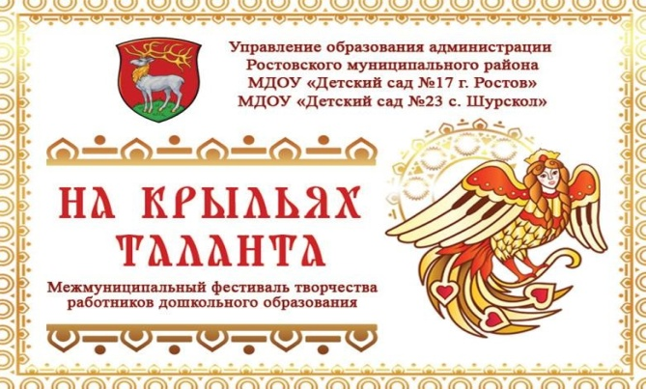

ПОЛОЖЕНИЕ
межмуниципального фестиваля творчества
работников дошкольного образования «На крыльях таланта», посвященного Году памяти и славы, в связи с 75-летием Победы в Великой Отечественной войне
«Память и Слава Героям войны 1941-1945 гг.»

Праздник 9 Мая – это праздник Великой Победы, которая останется навсегда в памяти любого человека! В этот день, как никогда, от всей души мы благодарим всех ветеранов, кто защищал нашу Родину в тяжелые дни Великой Отечественной войны. В наших силах сделать так, чтобы подвиги наших прадедов помнили и чтили будущие поколения.
Наш фестиваль «На крыльях таланта» посвящен Подвигу доблести, славе Героям войны, 75-летию Победы. Будем рады, если наш фестиваль поможет участникам раскрыться и проявить свои таланты и творческие способности.
Желаем Вам успехов и побед!
1. Общие положения
1.1. Муниципальный фестиваль творчества работников дошкольного образования «На крыльях таланта» (далее – Фестиваль) проводится среди работников дошкольных образовательных учреждений Ростовского, Переславского, Борисоглебского муниципальных районов, а также с участием гостей фестиваля – работников дошкольного образования города Здравица Республики Болгария.
1.2. Организаторами Фестиваля являются Управление образования администрации РМР, Ростовская районная профсоюзная организация работников образования, МДОУ «Детский сад № 17» и МДОУ «Детский сад № 23 с. Шурскол».
1.3. Непосредственное проведение Фестиваля осуществляет МДОУ «Детский сад № 17» и МДОУ «Детский сад № 23 с. Шурскол».
2. Цели и задачи Фестиваля
2.1 Цель: Фестиваль проводится с целью выявления творчески работающих педагогов, создания условий для их самореализации и повышения профессиональных компетенций.
2.2. Задачи:
2.1. Стимулирование педагогов к участию в сетевых проектах, в реализации творческих инициатив и творческого потенциала.
2.2. Предоставление участникам положительного позитивного опыта и возможности в масштабе, выходящем за рамки учреждения и региона, в рамках заочного дистанционного конкурса представить свои таланты.
2.3. Расширять профессиональные контакты, содействовать созданию сетевых сообществ педагогов, сплочению коллективов работников ДОО.
2.4. Доставить радость участникам фестиваля от общения.
3. Участники Фестиваля
3.1. В Фестивале принимают участие работники ДОО
3.2. Номинации фестиваля:
- Номинация «Вокал» - «Песни оппаленные войной» (соло, дуэт, ансамбль).
В номинации представляются вокальные номера (эстрадное, народное, авторское пение), как в сольном, так и в групповом исполнении в соответствии с главной темой фестиваля.
- Номинация «Танец» - «Танец горячий, как средце солдата, ритмы победы звучат…» (соло, дуэт, ансамбль).
В номинации представляются стилизованные, современные, народные и спортивные танцы.
- Номинация «Художественное слово» -
«Нам судьбой пристало в мире жить,
Видеть радугу в счастливых снах.
Память о войне будем хранить
В танцах, песнях и стихах!»
(разговорный жанр, проза, поэзия, музыкально – литературная композиция).
- Номинация «Оригинальный жанр» - «На войне без шутки плохо» (театрализация, пародия, сатирические этюды и т.д. по теме фестиваля).
- Номинация «Инструментальная музыка»
Играй, играй, рассказывай,
Тальяночка, сама
О том, как черноглазая
Свела с ума.
в номинации представляется инструментальная музыка (исполнение музыкальных произведений из фильмов, спектаклей и т.д. по теме фестиваля).
Допускается фестивальный номер, объединяющий несколько номинаций.
4. Порядок проведения.
4.1. Фестиваль проводится в рамках Года памяти и славы к 75-летию Победы в Великой Отечественной войне «Память и Слава Героям войны 1941-1945 годов».
В связи с постановлением Главного государственного санитарного врача Российской Федерации от 22 мая 2020 года N 15 Об утверждении санитарно-эпидемиологических правил СП 3.1.3597-20 «Профилактика новой коронавирусной инфекции (COVID-19)» Фестиваль «На крыльях таланта» проводится в заочной дистанционной форме.
4.2. Отборочный этап проводится в образовательных организациях с 20.10.2020 года по 20.11.2020. Выбранный номер записывается на видео.
4.1. Заявки на участие в Фестивале вместе с видеозаписью выступления подаются с 20.11.2020 по 04.12.2020 г. по е-mail: mdoy17@mail.ru.
5. Условия участия в Фестивале.
5.1. Для участия в Фестивале от каждого ДОО предоставляется 1 выступление в любой номинации.
5.2. Каждое выступление длится на более 5 минут.
5.3. Видеозапись предоставляется в формате mpg4 высокого качества без остановок и монтажа.
5.4. Видеозаписи монтируются организаторами фестиваля в единый видеофильм и записываются на компакт-диск.
6. Требования к выступлениям.
Исполнительское мастерство и сценическая культура.
Оригинальность исполнения, яркая индивидуальность.
Композиционная цельность и гармоничность.
7. Подведение итогов.
7. Участники фестиваля награждаются дипломами организаторов фестиваля и компакт-диском с видеофильмом выступлений.

ЗАЯВКА
на участие в межмуниципальном Фестивале творчества работников дошкольного образования Ростовского, Переславского и Борисоглебского муниципальных районов с участием гостей Фестиваля - работников дошкольного образования города Здравица Республика Болгария,
посвященного Году памяти и славы, в связи с 75-летием Победы в Великой Отечественной войне
«Память и Слава Героям войны 1941-1945 гг.»

- Имя участника/ов (или группы)
- Образовательное учреждение
- Контактный телефон, факс
- Номинация конкурса
- Название творческой работы или номера
- Продолжительность (в минутах)
- Ответственное лицо в ДОО
(ФИО, контактный телефон)
- Дополнительная информация

